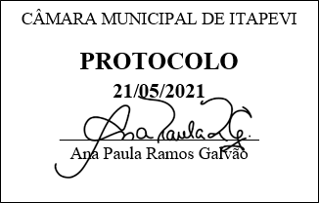
INDICAÇÃO nº1380/2021
Súmula: Solicita providências do Executivo junto à Secretaria de Infraestrutura e Serviços Urbanos – Sr. Marcos de Oliveira Anjos, para que realizem a limpeza na Praça, situada na Rua Águas de Lindóia em frente ao número 3179, Parque Boa Esperança, neste município.
INDICO à Mesa, na forma regimental vigente, que seja oficiado ao Excelentíssimo Igor Soares Prefeito Municipal, junto à Secretaria de Infraestrutura e Serviços Urbanos, para que realizem a limpeza na Praça situada na Rua Águas de Lindóia em frente ao número 3179, Parque Boa Esperança, neste município.

JUSTIFICATIVA
Senhor Presidente,
Senhores Vereadores,
Senhoras Vereadoras.

Moradores do bairro solicitaram minha presença na Praça e em visita ao local verifiquei que, a Praça necessita de serviços de zeladoria, pois está com o mato alto, não podendo assim os moradores usufruir do local.
Devido à grande quantidade de moradores do bairro que frequentam a Praça, solicito a limpeza da área em questão. O pedido visa à obtenção de adequadas condições de salubridade, higiene, limpeza e conforto aos usuários do bairro.
Sendo assim, peço a esta competente Secretaria que inclua o pedido no cronograma de obras.

Sem mais para o momento, renovo protestos da mais elevada estima e distinta consideração.

Sala das Sessões Bemvindo Moreira Nery, 18 de maio de 2021.

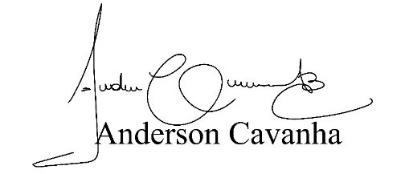
(Bruxão Cavanha – PL)
Vereador
